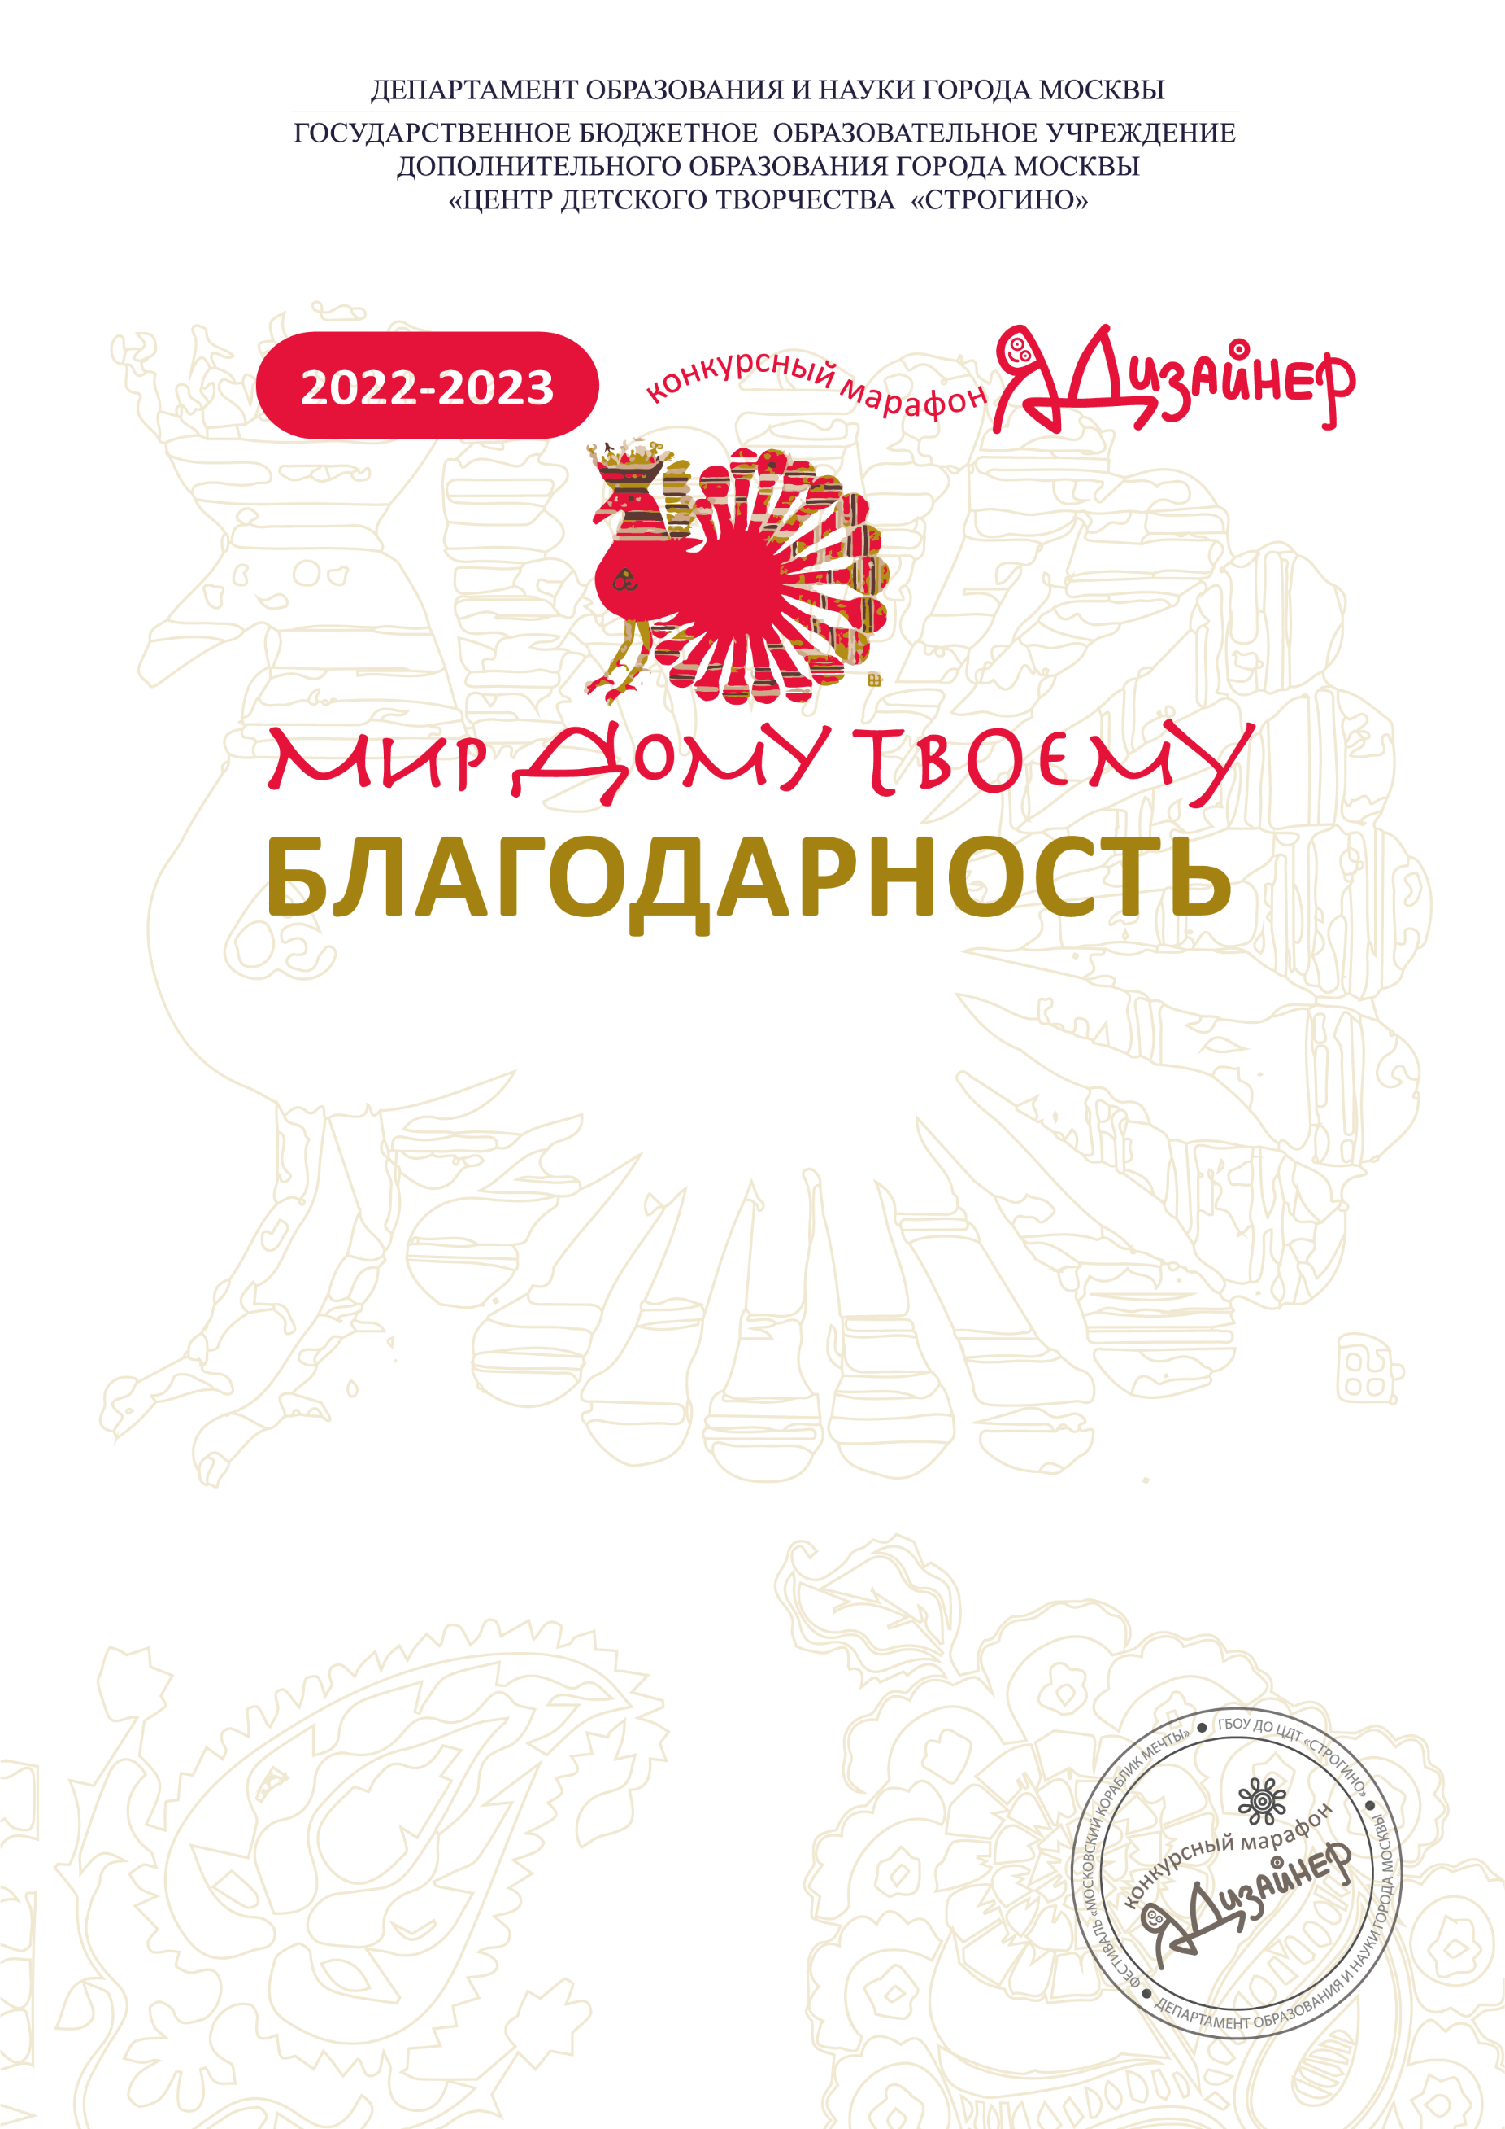 ­

|  |  |
| --- | --- |
| от организационного комитета конкурса | |
| получает | |
| **%tutor%** | |
| *%group%* | |
| *%school%* | |
| **за педагогическое мастерство, высокий профессионализм, плодотворную работу по подготовке участников, которым присвоено звание СПЕЦИАЛЬНЫЙ ПРИЗ конкурса, а также за вклад в открытие талантов и развитие способностей детей и молодежи.** | |
|  | |
| Председатель оргкомитета | *Корочина Т.Г.* |
| Члены жюри |  |

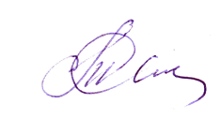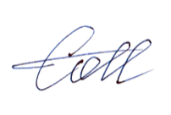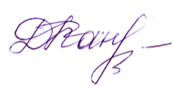

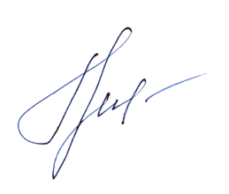

**Апрель 2023**